Lineární závislost vektorů

# Různé definice lineární nezávislosti

Opakování lineární kombinace:

Jsou-li a1, a2, ..., an vektory ve vektorovém prostoru V = (M, ⊕, ⊗) nad tělesem T a α1, α2, …, αn čísla z tělesa T, nazýváme vektor b = α1 ⊗ a1 ⊕ α2 ⊗ a2 ⊕ · · · ⊕ αn ⊗ an lineární kombinací vektorů a1, a2, ..., an s koeficienty α1, α2, …, αn.

Lineárním obalem je potom množina všech možných lineárních kombinací vektorů z daného vektorového prostoru.

Definice lineární závislosti:

Je-li V = (M, ⊕, ⊗) vektorový prostor nad tělesem T a A = {a1, a2,... , an(, . . .)} ⊂ M taková množina vektorů, že existuje vektor ak ∈ A, který je lineární kombinací ostatních vektorů z množiny A, řekneme, že množina A je lineárně závislá.

V opačném případě (žádný vektor z množiny A se nedá zapsat jako lineární kombinace ostatních vektorů z A) řekneme, že množina A je lineárně nezávislá.

Jiná definice:

Množina vektorů A je lineárně závislá, pravě když existuje netriviální lineární kombinace (nenásobíme nulou) jejich vektorů, která dá nulový vektor.

# Báze vektorového prostoru

Definice:

Báze je skupina lineárně nezávislých vektorů, které generují daný vektorový prostor.

Stenitzova věta: Každé dvě báze téhož vektorového prostoru mají stejný počet prvků.

# Báze dimenze

Definice:

Počet prvků báze vektorového prostoru (značíme dim(V)). Není-li dimenze vektorového prostoru V konečné číslo, říkáme, že

prostor je nekonečně dimenzionální (i v případě, že báze nejde vytvořit).

Nejlepší vysvětlení: https://www.youtube.com/watch?v=bVb67pJmIuQ&ab_channel=Kckurzy

# Souřadnice vektoru v bázi

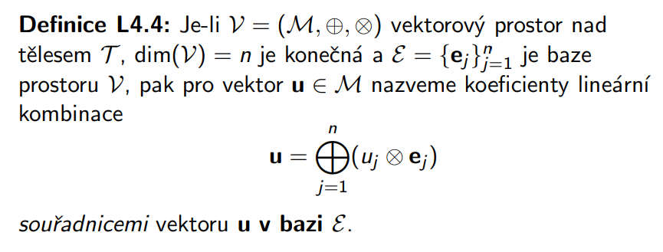Definice:

# Izomorfismus konečně-rozměrného prostoru s Tn

